Rallye lecture Contes détournés

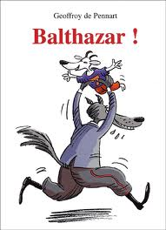



**Balthazar !**

*Auteur:* **Geoffroy de Pennart** *Editeur:* **L'école des Loisirs**

**1**

➊ ***Qui***

* C’est
* C’est
* C’est

**➋*Qui***

* Ce
* Ils
* Ils

**➌*Que***

* Il a
* Il e
* Il est

**➍*Qui***

http://www.jardinalysse.com

* C’est un
* C’est un
* C’est un

**➎*Pourquoi***

* En fait,
* En fait,

|  |  |  |  |
| --- | --- | --- | --- |
| 5 bonnes réponses? Bravo!  Tu obtiens **10 points**. | 3 ou 4 bonnes réponses ?  C’est bien.  Tu obtiens **5 points**. | Moins de 3 bonnes  réponses ?  **Relis le livre** et retente ta chance ! | **Score :**  **…../10** |